
MUNICIPALIDAD DE SAN LUCAS SACATEPÉQUEZ, SACATEPÉQUEZ
Proceso: | Infraestructura | Identificación: | PR-MSL-DMP-DI-EP-06
Procedimiento: | Elaboración de Planillas | Versión: | 1
Dirección | Departamento | Unidad
Municipal de Planificación | Infraestructura
 | Nombre Completo | Firma | Fecha de Elaboración
Elaborado por: | Henry F. Javier Girón Gómez |  | 27 agosto 2025
Puesto: | Oficial Técnico de Infraestructura |  | 27 agosto 2025
 |  |  | Fecha de Revisado
Revisado por: | Arq. María Isabel Santos López
Puesto: | Directora, Dirección Municipal de Planificación
 |  |  | Fecha de Aprobación
Aprobado por: | Lic. Yener Haroldo Plaza Natareno
Puesto: | Alcalde Municipal

Objetivo
Gestionar trámites correspondientes para realizar pagos a los trabajadores contratados bajo renglón 035 (retribuciones a destajo) sobre las ejecuciones físicas de los proyectos que no forman capital fijo, como proyectos por administración municipal.

Marco Legal
- Constitución Política de la República
- Artículo 239 “El Estado y sus entidades solo podrán hacer erogaciones de conformidad con la ley”.
- Código de Trabajo de Guatemala (Decreto 1441, con reformas)
- Art. 102: regula el derecho al salario.
- Art. 88 y 89: establece la obligación del patrono de llevar registros de planillas y control de pagos.
- Art. 94: obligación de entregar constancia de pago.
- Código Municipal (Decreto 12-2002)
- Art. 68 y 72: facultad de las municipalidades para administrar recursos y ejecutar programas, garantizando rendición de cuentas.
- Ley de Contrataciones del Estado (Decreto 57-92)
- Art. 17 y 43: regula la contratación de personal bajo proyectos y la obligación de respaldar financieramente las erogaciones.
- Clasificador Presupuestario de Ingresos y Egresos del Estado
- Determina en qué renglón presupuestario (ej. 011 personal permanente, 022 personal por contrato, 031 jornales, 035 programas sociales) debe cargarse la planilla.
- Ley Orgánica de la Contraloría General de Cuentas (Decreto 31-2002)
- Art. 2 y 4: atribución de fiscalización de gastos públicos.
- Art. 39 numeral 12: sanción por no presentar informes o planillas debidamente respaldadas.

Normas de Aplicación Interna
Usuarios
- Personal de la Dirección Municipal de Planificación -DMP-.
- Dirección de Administración Financiera Integrada Municipal -DAFIM-.
- Personal bajo renglón 035 (retribuciones a destajo).
- Dirección Municipal de Recursos Humanos.
Requisitos
- Fotocopia de DPI y RTU actualizado de cada trabajador bajo renglón 035.
- Reporte del encargado de obra sobre los avances físicos ejecutados durante el período de trabajo.
- Disponibilidad Presupuestaria en el respectivo programa a cancelar.
- Acta de nombramiento de Encargado de Obra.
- Planificación del proyecto (presupuesto y cantidad de materiales).
- Listado previo de costos por mano de obra.

Narrativa
No. | Actividad | Responsable
1 | Recibir reporte del Encargado de Obra según el avance físico que tuvo durante la jornada. | Recepción DMP
2 | Realizar visita técnica al proyecto para corroborar medidas reportadas con las físicas. | Técnico de Nómina por Obra
3 | Elaborar planilla en Excel junto con el cuadro de avance (resalta la sumatoria de datos ejecutados de todo el proyecto). | Técnico de Nómina por Obra
4 | Anexar informe fotográfico como evidencia física de los trabajos que el encargado de obra reporta. | Técnico de Nómina por Obra
5 | Imprimir planilla, firman: Técnico de Nómina por Obra, Jefe de Infraestructura, Supervisor de Obras, Director Municipal de Planificación. | Técnico de Nómina por Obra
6 | Entregar planilla al Alcalde Municipal para su visto bueno y corroborar los precios por renglón de trabajo. | Técnico de Nómina por Obra
7 | Recibir planilla aprobada por el alcalde. | Recepción DMP
8 | Entregar planilla a la encargada de nómina de la Dirección Municipal de Recursos Humanos, para la elaboración y trámite de pagos. | Encargada de Nómina RR. HH
9 | Recibir cheques de trabajadores. | Recepción DAFIM
10 | Notificar a los encargados de obra junto con sus cuadrillas de trabajo para la entrega de pagos. | Técnico de Nómina por Obra
11 | Fotocopiar expedientes para archivo dentro de las carpetas de los programas de Inversión social. | Técnico de Nómina por Obra
12 | Devolver baucher de los cheques a -DAFIM- para el archivo del mismo. | Técnico de Nómina por Obra
Diagrama
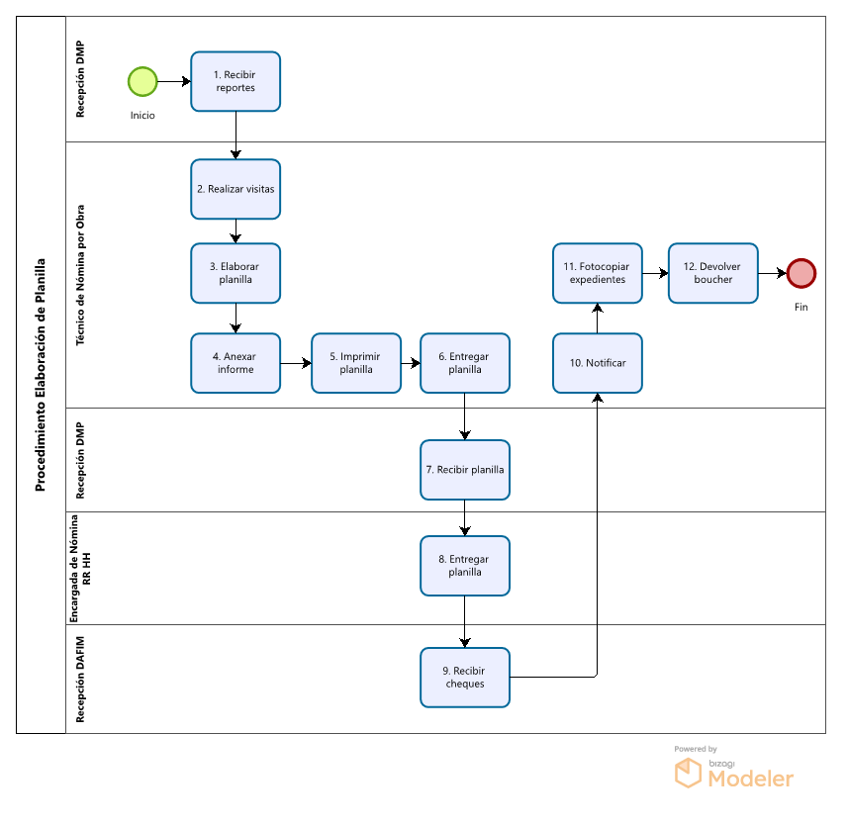
Tabla de Anexos
No. | Anexo
1 | Reporte de Planilla
2 | Cuadro de avances
3 | Informe Fotográfico

Anexo 1 Reporte de Planilla

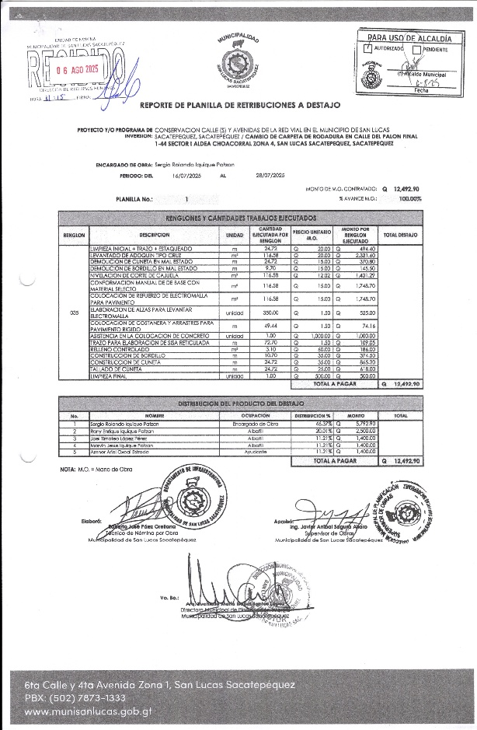

Anexo 2 Cuadro de avances
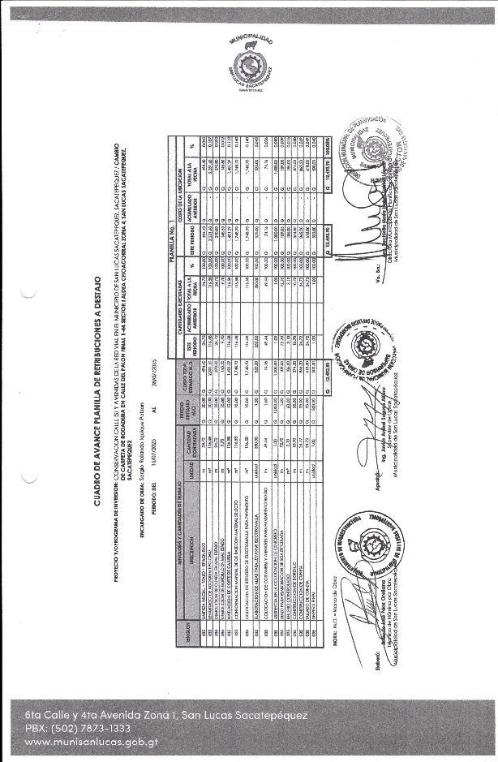

Anexo 3 Informe Fotográfico
